
AUTORIZAÇÃO PARA DESCONTO EM FOLHA DE PAGAMENTO
Pelo presente documento autorizo a a descontar mensalmente na minha folha de pagamento em favor do Sindicato dos Técnicos Industriais de Santa Catarina - SINTEC-SC, a importância de 3% (três por cento) do salário mínimo vigente, a título de mensalidade.
Atenciosamente,

NOME: MATRÍCULA ( )

_______________________________
ASSINATURA
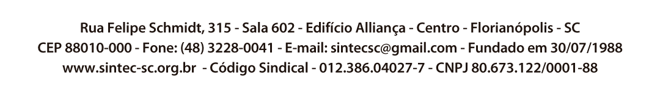
 AUTORIZAÇÃO PARA DESCONTO EM FOLHA DE PAGAMENTO
Pelo presente documento autorizo a a descontar mensalmente na minha folha de pagamento em favor do Sindicato dos Técnicos Industriais de Santa Catarina - SINTEC-SC, a importância de 3% (três por cento) do salário mínimo vigente, a título de mensalidade.
Atenciosamente,

NOME: MATRÍCULA ( )

_______________________________
ASSINATURA

